ФГБОУ ВПО
«Уфимский государственный авиационный технический университет»

Кафедра Информатики

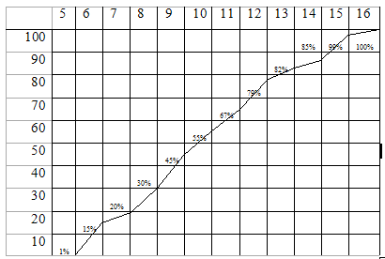

Тема КР
Решение систем
линейных уравнений

ПОЯСНИТЕЛЬНАЯ ЗАПИСКА

к курсовой работе по | информатике

1308.301000.000ПЗ
(обозначение документа)

Группа |  |  |  | Фамилия, и., о. | Подпись | Дата | Оценка
Группа | ИВТ-109
Студент |  |  | Вафин Р. Р.
Консультант |  |  | Смирнова Е.А.
Принял

Уфа 2015 г.
Содержание

